“飞天忍者猫”说明：(平台:Labview2011)
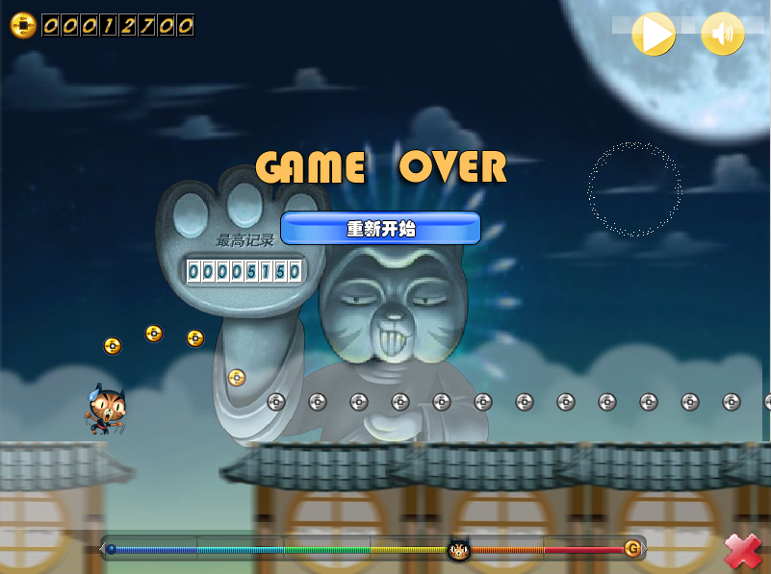
- 操作说明
1.打开文件夹“Cat”里面的Main.vi,程序设置为“打开自动运行”;
2.运行将进入加载界面，加载完成后进入游戏界面；
3.点击“游戏开始”，将开始游戏；
4.游戏方法：按“SPACE”将进入跳跃；按“SHIFT+SPACE”跳跃的更高，可穿越障 碍物。
- 程序说明
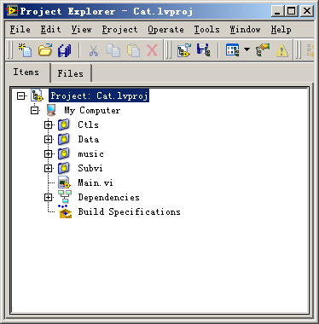
1.Ctls：自定义控件文件夹；
2.Data：数据库及游戏相关数据；
3.music：背景音乐以及游戏音效；
4.subvi：程序的子VI；
5.Main.vi：主VI文件。

